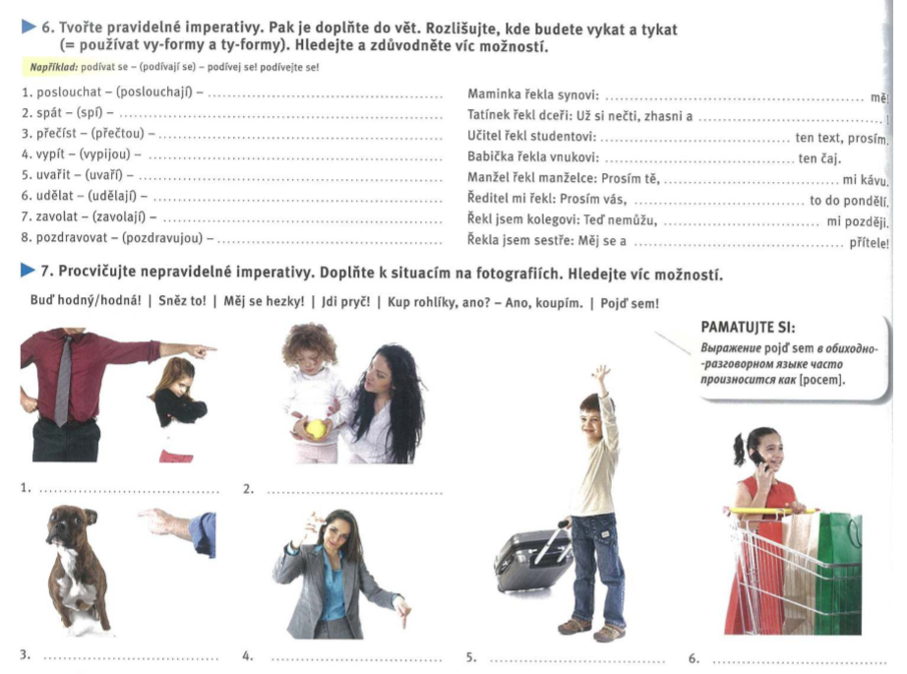

**Bud´hodná**

**Pojd´sem**

**Kup rohlíky, ano?**

**Jdi pryč**

**Měj se hezky**

**Sněz to**

**pozdravej**

**zavolejte**

**udělejte**

**uvař**

**vypij**

**přečtěte**

**spej**

**poslouchaj**

**Pozdravej, pozdravejte**

**Zavolej, zavolejte**

**Udělej, udělejte**

**Uvař, uvařte**

**Vypij, vypijte**

**Přečtí, přečtěte**

**Spej, spejte**

**Poslouchaj, poslouchajte**

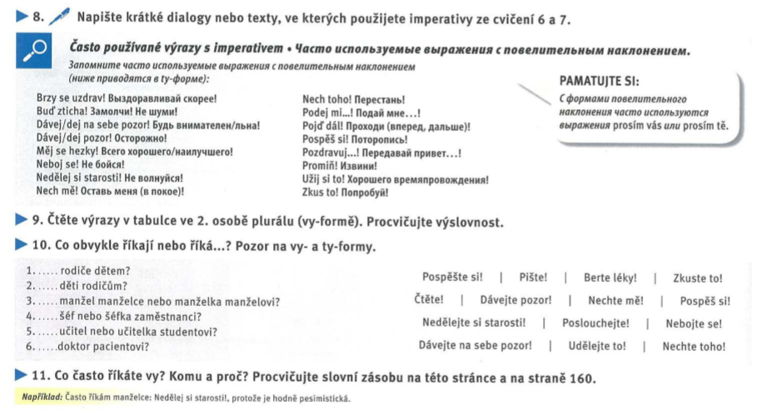

Maminka = Oliveru, pojd´sem! Musíš jít už do školy.

Syn = Ano

Maminka = Tady je tvoje snídaně. Vejce. Sněz to a pak můzeš jist palačinky.

Syn = Nemám rad vejce. Jedli už to včera.

Maminka = Ted´už nemáme čas. Bud´hoden a zítra budeme mít musli. A vypij taky čaj.

Syn = Fajn. Zavolej učitelkě, chtěla tobě něco říct.

Maminka = Aha, dobře. Vrátím se do domu pozdě a proto udělej domácí úkoly. Uvidíme se dnes večer.

Syn = Měj se hezky!



**1**

**4**

**4,5, 6**

**6**

**6**

**6**

**1,2,3**

**4**

**4,6**

**1,5**

**1,5**

**6**

**5**

**4, 5**

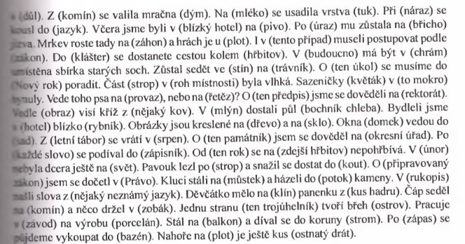

I v tento případu museli postupovat podle zakonu. Do klášteru se dostanete cestou kolem hřbitova. V budoucnu má být v chrámě umístěna sbírka starých soch. Zůstal sedět ve stínu na trávníku. O tom úkolu se musíme do Noveho roka poradit. Čast stropu v rohu mistnosti byla vlhká. Vedle toho psa na provazu, nebo na řetězu? O tom předpise jsme se dověděli na rektorátu. Vedle obrazu visí kříž z nějakým kovem. V mlýnu dostali půl bochníku chleba. Bydleli jsme v hotelu blízko rybníku. Obrázky jsou kreslené na dřevu a na skle. Okna domku vedou do sadu. Z letného táboru se vrátí v srpnu. O tom památníku jsem se dověděl na okresnímu úřadu. Po každém slovu se podíval do zápisníku. Od toho roku se na zdejší hřbitovu nepohřbívá.